Praktikum likvorologie 1:
Kvantitativní cytologie:
Připraví se dva preparáty- nativní a barvený. Zatím co počítáme buňky v nativním preparátu, ve druhém dochází k cytolýze erytrocytů a obarvení jaderných buněk. Optimální doba barvení je 5-15 minut. Po delší době může dojít k přebarvení buněk a je pak lépe připravit preparát nový. U zkalených nebo krvavých likvorů slouží také první prohlédnutí nativního preparátu k vybrání vhodného ředění likvoru pro všechna kvantitativní a kvalitativní cytologická vyhodnocení.
Postup
- Celkový počet buněk se počítá v nativním likvoru, 20ul nativního promíchaného likvoru se napipetuje do komůrky, vloží do mikroskopu a spočítá
- Počet jaderných buněk se získá po obarvení a rozpadu erytrocytů vlivem kyselé metylvioleti:50ul promíchaného likvoru napipetovat na hodinové sklo +5ul neředěné barvy(metylvioleť)
Promíchat a napipetovat 20ul nabarveného likvoru do komůrky a spočítat pouze jaderné buňky.
Výsledný počet elementů ve Fuchs-Rosenthalově komůrce:
Celkový počet buněk z nativního likvoru – celkový počet jaderných buněk z obarveného likvoru =počet erytrocytů
Takto získané výsledky se dělí 3 a vyjadřují počet buněk v 1 ul likvoru.
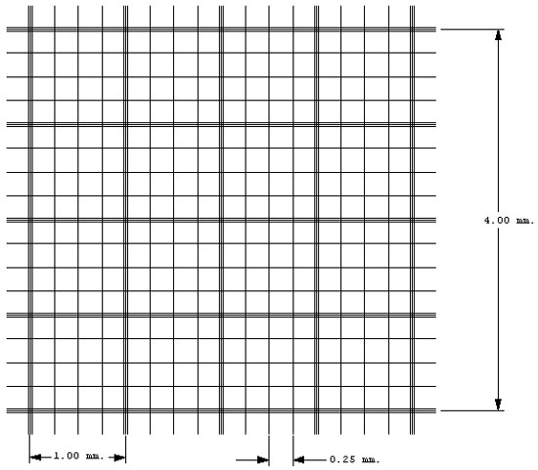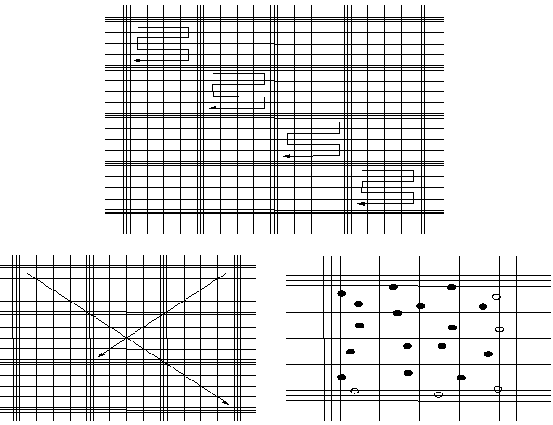

Celkový počet velkých čtverů - 16
Celkový počet čtverečků - 256 (16x16)

